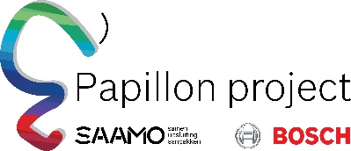

Fee per toestel Papillon voor leveringen vanaf 11/09/2023

Bijlage 2 bij Samenwerkingsovereenkomst

19.07.2023

Waarom een fee?

De fee is een soort instapkost voor de sociale franchise ‘*Papillon project’*.  
 Via het betalen van de fee krijgt de lokale partner toegang tot het Papillon project en de ondersteuning.

De fee helpt de vzw SAAMO West-Vlaanderen om een aantal van de kosten te dragen die gemaakt worden om Papillon mogelijk te maken.

Hoeveel bedraagt de fee?

De fee wordt voor leveringen vanaf 11 september 2023 bepaalt op **30 euro** per afgenomen toestel.

De fee is eenmalig te betalen en geldt voor de ganse verhuurperiode van 10 jaar.  
  
Wanneer moet de fee betaald worden?

De fee komt apart op de jaarlijkse factuur dd 15/12 te staan, naast de huurgelden voor de toestellen.

Financiering van de fee

Het is uitdrukkelijk NIET de bedoeling dat de gebruiker van het toestel deze fee doorgerekend wordt.  
De fee is ten laste van de lokale partner.

Een OCMW kan eventueel hiervoor een beroep doen op het door de federale overheid ter beschikking gesteld ‘gas- en elektriciteitsfonds’.

|  |  |
| --- | --- |
| Stefan Goemaere  Opbouwwerker energie & duurzaamheid  **E** stefan.goemaere@saamo.be  **E** papillon@saamo.be | SAAMO West-Vlaanderen vzw  Papillon project  Katelijnestraat 27 b  8000 Brugge  www.saamo.be/papillon |